

Kategorisasi dan Visualisasi Semantik-Topik Berbasis LLM pada Refleksi Guru Koding Kecerdasan Artifisial

Tubagus M. Akhriza¹, Bagus Kristomoyo Kristanto², Meivi Kartikasari³, Syntia Widyayuningtias Putri Listio⁴

1.S1 Sistem Informasi, STMIK PPKIA Pradnya Paramita (STIMATA) Malang, Jawa Timur

²D3 Sistem Informasi, Fakultas Sains dan Teknologi, Universitas Bhinneka Nusantara Malang, Jawa Timur

³S1 Bisnis Digital, Fakultas Ekonomi Kreatif, Universitas Bhinneka Nusantara Malang, Jawa Timur

⁴S1 Informatika, Fakultas Sains dan Teknologi, Universitas Bhinneka Nusantara Malang, Jawa Timur

akhriza@stimata.ac.id

Abstract
The training program for Senior and Vocational High School teachers of the Coding and Artificial Intelligence (KKA) subject serves as a strategic effort to strengthen human resource capacity in response to digital transformation. Teachers are expected to understand the KKA learning outcomes and be able to design and implement technology-based learning in their respective schools. This study employs a Large Language Model (LLM)-based categorization technique to analyse the reflective content of SMA/SMK teachers in Malang City after attending the KKA training, aiming to identify their learning achievement levels and how they interpret their learning experiences. The dataset, consisting of presentation files in PDF and PPTX formats, was text-extracted, processed by the LLM, categorized into ten main themes in JSON format, and visualized as a mind map using Mermaid scripts. The findings demonstrate that the LLM effectively performs consistent semantic categorization on unstructured reflective data and produces visual representations that facilitate the interpretation of learning achievements. Content analysis of teacher reflections reveals strong motivation to enhance digital and pedagogical competencies, successful implementation of project-based learning, and emerging challenges related to student scepticism toward AI adoption in art and design education. Furthermore, the comparison between a general-purpose LLM (GPT-OSS) and coder-type LLMs (such as GLM-4.6:Coder and Qwen3-Coder) indicates comparable accuracy in generating JSON structures and Mermaid scripts. However, the non-coder LLM exhibits greater stability in maintaining contextual coherence and processing speed. These findings highlight the potential of LLMs in analysing reflective educational data and underscore the need for pedagogical adaptation and continued digital competence development among teachers toward AI-driven educational independence.
Keywords: Large Language Model, Coding and AI, Learning Outcome Analysis, Semantic-Topic Categorization, Mind Map Visualization

Abstrak
Pembekalan bagi guru SMA/SMK calon pengajar mata pelajaran Koding dan Kecerdasan Artifisial (KKA) merupakan strategi penguatan SDM dalam menghadapi transformasi digital. Guru diharapkan memahami capaian pembelajaran mapel KKA serta mampu merancang dan mengimplementasikan pembelajaran berbasis teknologi di sekolah masing-masing. Penelitian ini memanfaatkan teknik kategorisasi berbasis Large Language Model (LLM) untuk menganalisis konten refleksi guru SMA/SMK Kota Malang setelah mengikuti kegiatan pembekalan, guna mengidentifikasi tingkat capaian pembelajaran dan pola pemaknaan guru terhadap pengalaman belajar. Dataset berupa file presentasi dalam format PDF dan PPTX diekstraksi untuk memperoleh konten teks, kemudian diproses oleh LLM untuk dirapikan, dikategorisasi ke dalam sepuluh kategori utama dalam format JSON, dan divisualisasikan sebagai peta gagasan (mindmap) menggunakan skrip Mermaid. Hasil studi menunjukkan bahwa LLM mampu melakukan kategorisasi semantik secara konsisten terhadap data refleksi tidak terstruktur serta menghasilkan representasi visual yang memudahkan interpretasi capaian pembelajaran. Analisis isi refleksi mengungkap motivasi guru untuk meningkatkan kompetensi digital dan pedagogik, keberhasilan penerapan pembelajaran berbasis proyek, serta tantangan baru terkait sikap skeptis terhadap penerapan AI di bidang seni dan desain. Selain itu, perbandingan antara LLM umum (GPT-OSS) dan LLM bertipe coder (seperti GLM-4.6:Coder dan Qwen3-Coder) menunjukkan akurasi yang sebanding dalam menghasilkan struktur JSON dan skrip Mermaid, meskipun LLM non-coder terbukti lebih stabil dalam menjaga koherensi konteks dan kecepatan pemrosesan. Temuan ini menegaskan potensi pemanfaatan LLM dalam analisis teks reflektif sekaligus pentingnya adaptasi pedagogis dan penguatan kompetensi digital guru menuju kemandirian pendidikan berbasis AI.

Kata kunci: Large Language Model, Koding dan Kecerdasan Artifisial, Analisis Capaian Pembelajaran, Kategorisasi Topik-Semantik, Visualisasi Mind Map

Pendahuluan
Transformasi Kecerdasan Artifisial (KA), khususnya KA Generatif (Gen-AI), di sektor pendidikan telah menjadi pendorong utama dalam akselerasi transformasi digital dan penguatan kompetensi sumber daya manusia di Indonesia [1]. Pemanfaatan Gen-AI tidak hanya berfokus pada efisiensi pembelajaran, tetapi juga pada peningkatan kemampuan berpikir kritis, kreatif, dan adaptif peserta didik terhadap perkembangan teknologi. Dalam konteks ini, guru berperan sentral sebagai fasilitator literasi digital dan AI di sekolah — tidak hanya memahami teknologi, tetapi juga mampu menginternalisasi dan mendiseminasikan ilmu, pengetahuan, serta etika penggunaan AI kepada siswa secara tepat dan bijak [2].
Sebagai langkah strategis, Kementerian Pendidikan Dasar dan Menengah (Kemdikdasmen) Republik Indonesia menyelenggarakan Program Pembekalan Guru Calon Pengajar Mata Pelajaran Koding dan Kecerdasan Artifisial (KKA) di tingkat SMA/SMK. Program ini bertujuan menyiapkan guru agar memahami capaian pembelajaran mata pelajaran KKA, sekaligus mampu merancang dan mengimplementasikan pembelajaran berbasis teknologi di sekolah masing-masing. Melalui program ini diharapkan terbentuk ekosistem pembelajaran digital yang adaptif terhadap perkembangan AI dan mampu melahirkan generasi pelajar yang produktif, inovatif, serta mandiri secara teknologi [1], [3].
Dalam penelitian ini, kegiatan pembekalan KKA bagi guru SMA/SMK Kota Malang menjadi objek evaluasi melalui pendekatan analisis refleksi berbasis Large Language Model (LLM). Refleksi merupakan tahapan dalam proses pembelajaran mendalam (deep learning) setelah melalui fase pemahaman dan penerapan, di mana guru menyampaikan self-assessment terhadap pemahaman, pengalaman, serta kemampuan dalam menerapkan materi pelatihan di lingkungan sekolahnya. Refleksi ini menjadi sumber data penting untuk menilai sejauh mana pembekalan berhasil mencapai capaian pembelajaran yang diharapkan.
Data refleksi yang terkumpul berbentuk file PDF dan PPTX yang bersifat tidak terstruktur. File-file tersebut diekstraksi menjadi teks menggunakan algoritma konversi dokumen otomatis, kemudian diproses oleh LLM untuk tahap pembersihan, kategorisasi semantik, dan pengelompokan ke dalam sepuluh kategori utama capaian pembelajaran guru. Hasil kategorisasi dikonversi ke dalam format JSON dan skrip Mermaid — yaitu bahasa skrip visual yang mendeskripsikan hubungan konseptual antar kategori dalam bentuk struktur grafis mindmap. Keunggulan tambahan dari pendekatan ini adalah kompatibilitas skrip Mermaid dengan berbagai aplikasi pembuatan diagram seperti draw.io, Obsidian, dan Notion, sehingga hasil visualisasi dapat dengan mudah diedit, dikembangkan, atau diintegrasikan kembali ke dalam dokumen lain.
Berbagai studi sebelumnya telah mengeksplorasi pemanfaatan LLM untuk analisis semantik teks tidak terstruktur di bidang lain. Misalnya, penggunaan ChatGPT dalam analisis ulasan hotel berbasis aspek menunjukkan kemampuan LLM untuk mengekstraksi dan meringkas dimensi-dimensi keluhan pelanggan secara akurat [4]. Studi lain mengombinasikan BERTopic dan LLM untuk menghasilkan label topik yang lebih bermakna dan kontekstual dibandingkan pendekatan topic modeling tradisional [5]. Di bidang akademik, pendekatan serupa juga diterapkan untuk membangun graf pengetahuan ilmiah dengan ChatGPT dan SciBERT guna menemukan hubungan semantik antar topik penelitian [6], [7].
Berbeda dengan ketiga studi tersebut yang berfokus pada teks berbahasa Inggris, konteks industri, dan tujuan analisis topik secara umum, penelitian ini diarahkan pada analisis refleksi guru pendidikan menengah berbahasa Indonesia yang bersifat konseptual dan pedagogis. Korpus refleksi guru memiliki karakteristik unik—berisi narasi pengalaman, pemahaman konseptual, dan evaluasi diri yang tidak selalu eksplisit secara semantik—sehingga menuntut pendekatan kategorisasi yang lebih kontekstual dibandingkan sekadar topic modeling atau aspect-based extraction. Selain itu, penelitian ini tidak berhenti pada tahap klasifikasi semantik, tetapi melangkah lebih jauh dengan mengonversi hasil kategorisasi ke dalam struktur data terstandar (JSON) dan skrip visual (Mermaid) untuk membangun knowledge graph refleksi guru [8].
Tujuan ganda ini—yakni pemetaan konseptual dan visualisasi hierarkis capaian pembelajaran—belum banyak dieksplorasi dalam literatur LLM berbasis pendidikan, terutama dalam konteks evaluasi pelatihan guru di Indonesia. Dengan demikian, penelitian ini menawarkan kontribusi orisinal dalam dua aspek utama: (1) penerapan LLM untuk analisis semantik pada korpus refleksi guru berbahasa Indonesia, dan (2) integrasi hasil analisis ke dalam format data dan visualisasi yang mendukung interoperabilitas lintas platform pendidikan digital.
Melalui pendekatan ini, penelitian tidak hanya menilai efektivitas pembekalan guru dalam mencapai capaian pembelajaran KKA, tetapi juga menguji kemampuan LLM dalam memahami, mengelompokkan, dan memvisualisasikan data refleksi tidak terstruktur secara semantik. Hasilnya menunjukkan potensi besar penerapan LLM dalam mendukung analisis pendidikan berbasis AI, serta membuka peluang penerapan teknologi serupa untuk evaluasi dan pengembangan kompetensi guru di bidang lain.

Metode Penelitian

Pembentukan Kategori Semantik-Topik
Sebelum penelitian dilaksanakan, terlebih dahulu dilakukan tahap pembentukan kategori yang akan diekstraksi dari file refleksi guru dalam format PDF dan PPTX.
Proses ini diawali dengan kajian terhadap soal-soal yang ditanyakan di lembar kerja dan refleksi di setiap modul pembekalan KKA. Lima modul yang digunakan yaitu: Modul 1: Memahami Koding dan Kecerdasan Artifisial, Modul 2: Pengoperasian, Pengaplikasian, dan Kolaborasi Perangkat Kecerdasan Artifisial, Modul 3: Rekayasa Prompt untuk Kreasi Konten, Modul 4: Pemrograman Kecerdasan Artifisial, dan Modul 5: Pedagogik untuk Koding dan Kecerdasan Artifisial.
Pembekalan ini diselenggarakan dalam tiga tahap kegiatan meliputi: in-service ke-1 (In-1), dimana peserta diberikan pembekalan sesuai lima modul dan menyelesaikan lembar kerja, on the job training (OJT), dimana peserta praktik menyusun bahan ajar dan megajar kepada teman sejawat di tempat penyelenggaraan pembekalan (peer-teaching), kepada siswa (real-teaching), dan kepada siswa dengan pengamatan oleh peserta sejawat (observed real-teaching), terakhir adalah tahap in-service ke-2 (In-2), dimana peserta menyusun dan mempresentasikan hasil refleksi terhadap kegiatan OJT, menyusun tindak lanjut dan pengimbasan ke civitas sekolahnya masing-masing.
Kajian dilanjutkan dengan mempelajari catatan hasil refleksi yang dipresentasikan oleh para peserta di sesi terakhir pembekalan. Dari hasil telaah terhadap kelima modul tersebut dan catatan hasil refleksi, disepakati (oleh empat orang fasilitator pembekalan) 10 kategori refleksi yang digunakan sebagai acuan untuk proses ekstraksi dan kategorisasi isi refleksi guru, yaitu: a) Jenis Sekolah dan Jurusan, b) Motivasi Mengikuti Pelatihan, c) Materi yang Diajarkan, d) Metode dan Aktivitas Pembelajaran, e) Proyek atau Produk yang Dihasilkan, f) Implementasi di Sekolah / Real Teaching, g) Respon dan Antusiasme Siswa. h) Kesan dan Refleksi Guru terhadap Pelatihan, i) Dampak dan Rencana Tindak Lanjut dan j) Keterbatasan dan Kesiapan (Sarana, Prasarana, dan SDM).
10 kategori ini menjadi bahan evaluasi yang hasilnya dapat menjadi rekomendasi kebijakan bagi Dinas Pendidikan Dasar dan Menengah serta penyelenggara pelatihan dalam merumuskan arah pengembangan program Koding dan Kecerdasan Artifisial yang lebih berkelanjutan dan berdampak di sekolah.

Alur Penelitian
Alur penelitian diberikan dalam Gambar 1, dengan tiap proses dijelaskan sebagai berikut.
- Pengumpulan Dataset, bertujuan untuk menghimpun file refleksi guru peserta pembekalan. Dataset terdiri atas 39 file campuran berformat PDF dan PPTX, yang berisi refleksi individual 39 guru terhadap proses pembelajaran dan penerapan KKA di sekolah.
- Ekstraksi Teks, bertujuan melakukan transformasi seluruh file refleksi (PDF dan PPTX) menjadi teks mentah (raw text) menggunakan pustaka Python python-pptx dan pypdf2. Tahap ini dilakukan secara in-memory dengan luaran berupa korpus teks refleksi yang siap diproses secara semantik oleh LLM.
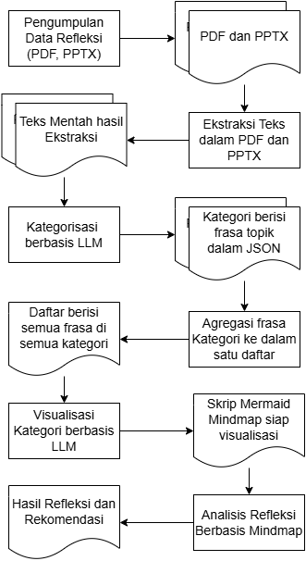
Gambar 1. Alur Penelitian
- Kategorisasi Berbasis LLM, merupakan proses analisis utama menggunakan LLM untuk menstrukturkan data refleksi yang tidak terstrukur. Tahap ini mencakup empat subproses:
  - Peringkasan dan Koreksi Teks—LLM digunakan untuk melakukan text summarization, sekaligus memperbaiki kesalahan ejaan atau struktur kalimat.
  - Kategorisasi Semantik-Topik—Hasil peringkasan diklasifikasikan ke dalam sepuluh kategori sebagaimana dijelaskan sebelumnya, berdasarkan makna semantik dan topik refleksi.
  - Pembatasan Panjang Frasa—Setiap entri refleksi yang dikategorikan disarikan menjadi frasa pendek (3–6 kata) yang menggambarkan inti dari pernyataan guru. Panjang frasa akan berpengaruh ke jumlah frasa yang terekam di tiap kategori. Makin pendek frasa, makin sedikit tema dan jumlah frasa di dalam sebuah kategori, dan sebaliknya.
  - Penyimpanan Hasil—Output tiap file guru disimpan dalam format JSON, berisi pasangan kategori–daftar frasa sebagai data terstruktur siap analisis lanjutan. Contoh format JSON diberikan dalam Gambar 2.
{
"Jenis Sekolah dan Jurusan": "SMK - Farmasi",
"Motivasi Mengikuti Pelatihan": "Meningkatkan literasi digital, ...",
"Materi yang Diajarkan": Rekayasa prompt,… ",
"Metode dan Aktivitas Pembelajaran": "Kolaborasi berbasis AI, OJT,...",
"Proyek atau Produk yang Dihasilkan": "Proyek tematik data menggunakan Python & AI, …",
"Implementasi di Sekolah / Real Teaching": "Siswa menggunakan AI untuk riset,...",
dan seterusnya
}
Gambar 2. Contoh Format JSON untuk Kategori dan Frase
- Agregasi Frasa Kategori, bertujuan menggabungkan seluruh frasa dalam tiap kategori yang tersimpan dalam semua file JSON menjadi satu dataset terpadu. Pada tahap ini dilakukan:
  - Pembersihan tingkat lanjut, yaitu penghapusan nilai kosong dan duplikasi literal (misalnya entri berulang seperti “In service training”).
  - Normalisasi teks, bertujuan memastikan setiap kategori berisi daftar frasa unik yang relevan secara semantik. Salah satu proses yang diterapkan adalah menghilangkan duplikasi frasa di dalam kategori.
  - Penyimpanan hasil agregasi berbentuk daftar secara in-memory
- Visualisasi Mindmap, bertujuan menyusun prompt yang menginstruksikan LLM untuk menghasilkan skrip Mermaid dalam format mindmap. Peta ini merepresentasikan hubungan hierarkis antara kategori dan frasa-frasa penting di dalamnya, dengan satu root node utama bernama “Refleksi Guru KKA”. Setiap kategori menjadi node tingkat pertama, sedangkan frasa-frasa kunci yang terkait menjadi node turunan di bawahnya. Contoh format skrip Mermaid untuk visualisasi mindmap disajikan pada Gambar 3.
mindmap
root((Refleksi Guru KKA))
Jenis Sekolah dan Jurusan
SMA
SMA SMK
SMK
SMK APHP LPKC NKN
SMK Perhotelan Kecantikan Farmasi
SMK Teknik Komputer Jaringan
Motivasi Mengikuti Pelatihan
Ingin memperoleh pengalaman
Ingin mengintegrasikan coding
Ingin mengintegrasikan teknologi
Gambar 3. Contoh Format Mermaid untuk mindmap
- Analisis Releksi berbasis Mindmap, bertujuan untuk menginterpretasikan hasil visualisasi mindmap guna mengidentifikasi pola, hubungan tematik, serta kecenderungan utama dalam refleksi guru. Analisis ini digunakan untuk menelusuri keterkaitan antar kategori, menilai konsistensi capaian pembelajaran, serta mengenali area yang memerlukan penguatan dalam program pembekalan KKA. Dengan demikian, mindmap tidak hanya berfungsi sebagai alat visualisasi, tetapi juga sebagai instrumen analisis semantik yang memperkuat proses evaluasi dan perumusan rekomendasi tindak lanjut.

Penyusunan Prompt Kategorisasi dan Visualisasi
Strategi yang digunakan dalam proses kategorisasi dan visualisasi bersifat zero-shot, artinya LLM tidak melalui tahap pelatihan ulang (fine-tuning) atau pembelajaran tambahan berbasis contoh (few-shot), tetapi langsung diberikan instruksi komprehensif melalui prompt yang telah diprogram dalam skrip Python. Pendekatan ini memungkinkan model untuk melakukan pemahaman konteks, pembersihan teks, peringkasan, serta pengelompokan isi refleksi secara otomatis tanpa memerlukan data pelatihan khusus [9], [10].
Prompt untuk proses kategorisasi dan visualisasi ditunjukkan pada Gambar 4 dan 5. LLM diarahkan untuk mengikuti format ketat pada kategori Jenis Sekolah dan Jurusan—misalnya, menuliskan “SMA” apa adanya, “SMK” tanpa jurusan jika tidak disebutkan, atau “SMK – <nama jurusan>” seperti pada contoh “SMK – Teknik Komputer Jaringan”.
Kamu adalah asisten analisis laporan pendidikan.
Dari teks berikut, buat ringkasan ke dalam 10 kategori.
Gunakan format JSON dengan kunci berikut:
{
Jenis Sekolah dan Jurusan
Motivasi Mengikuti Pelatihan
Materi yang Diajarkan
Metode dan Aktivitas Pembelajaran
Proyek atau Produk yang Dihasilkan
Implementasi di Sekolah / Real Teaching
Respon dan Antusiasme Siswa
Kesan dan Refleksi Guru terhadap Pelatihan
Dampak dan Rencana Tindak Lanjut
Keterbatasan dan Kesiapan (Sarana, Prasarana, dan SDM)
}
Aturan penting:
- Untuk "Jenis Sekolah dan Jurusan": Jika SMA maka tulis "SMA". Jika SMK maka tulis "SMK" saja jika tidak ada jurusan spesifik, atau tulis "SMK - <nama jurusan>" jika disebutkan, contoh: "SMK - Teknik Komputer Jaringan", "SMK - Rekayasa Perangkat Lunak", "SMK - Farmasi", "SMK - Geografi", "SMK - Kecantikan", "SMK - Perhotelan", dll.
- Jawaban setiap kategori ringkas, tapi informatif.
- Jika informasi tidak disebutkan maka isi dengan "tidak dinyatakan".
- Jangan menyertakan penjelasan tambahan di luar JSON.
TEKS:
{text}
Gambar 4. Prompt pada Kategorisasi, menghasilkan format JSON
Buat representasi visual dalam format Mermaid MINDMAP dari data JSON berikut. Gunakan struktur hierarkis yang menggambarkan hubungan antar kategori refleksi guru.
Format contoh:
```mermaid
mindmap
root((Refleksi Guru KKA))
Kategori 1
Subtopik 1
Subtopik 2
Kategori 2
Subtopik 3
```
Aturan penting:
- Gunakan satu root utama bernama "Refleksi Guru KKA".
- Setiap kunci JSON menjadi node tingkat 1 (kategori utama).
- Nilai-nilainya (list/string) menjadi node turunan di bawah kategori.
- Gunakan hanya teks pendek (maksimal 3 kata per node).
- Hindari simbol, tanda baca, atau kutipan ganda.
- Pastikan format Mermaid valid dan lengkap dalam blok ```mermaid ... ```.
DATA:
{all_text}
Gambar 5. Prompt pada Visualisasi, menghasilkan format Mermaid

Rancangan Eksperimen
Eksperimen dalam penelitian ini dilakukan dengan membangun program berbasis Python, dengan beberapa library yang digunakan untuk membaca file PDF dan PPTX, serta library Ollama untuk menjalankan model LLM dalam proses kategorisasi dan visualisasi data refleksi guru.
Model LLM dijalankan melalui Ollama versi 0.12.1 dengan tiga modelnya yaitu GPT-OSS:120b-cloud, Qwen3-Coder:480b-cloud, dan GLM-4.6:cloud, yang seluruhnya berjalan di cloud server Ollama. Dua LLM terakhir adalah bertipe Coder yang didesain untuk memahami dan menghasilkan kode secara struktural, termasuk menulis dan memformat skrip dalam berbagai bahasa pemrograman. Dalam konteks penelitian ini, tipe Coder tersebut dimanfaatkan untuk menghasilkan keluaran berbentuk skrip JSON dan Mermaid.
Sebagai studi tambahan, dilakukan pula perbandingan performa beberapa model LLM dalam memproses prompt yang sama untuk menghasilkan keluaran JSON dan skrip Mermaid. Evaluasi dilakukan terhadap dua aspek utama, yaitu akurasi struktur (kebenaran format dan kelengkapan elemen JSON maupun Mermaid) dan koherensi konteks (kesesuaian isi dengan makna refleksi guru).
Lingkungan eksperimen ini dioperasikan pada laptop dengan GPU NVIDIA RTX, yang berfungsi sebagai klien untuk mengirim prompt dan menerima hasil kategorisasi serta pembuatan skrip visualisasi dari server cloud.

Hasil dan Pembahasan

Analisis Refleksi berdasarkan Kategori
Analisis hasil kategorisasi menunjukkan bahwa model LLM mampu mengenali dan mengelompokkan frasa-frasa dari refleksi guru ke dalam kategori yang telah ditentukan secara semantik, meskipun teks sumber sering kali tidak eksplisit menyebutkan kategori tersebut. Dalam konteks ini, kemampuan model untuk memahami makna tersirat dan asosiasi antarfrasa menjadi aspek penting dalam efektivitas proses kategorisasi. Gambar 6 menampilkan mindmap untuk kategori Jenis Sekolah dan Jurusan serta Motivasi Mengikuti Pelatihan. Tidak semua frasa atau tema ditampilkan secara lengkap guna mempermudah pembacaan dan menjaga kejelasan visual. Layout dan warna yang muncul pada gambar-gambar mindmap dihasilkan oleh aplikasi Mermaid Viewer online.
Pada kategori Jenis Sekolah dan Jurusan, model menunjukkan akurasi tinggi dalam mengenali konteks pendidikan meskipun format penulisan bervariasi. Frasa seperti “SMK APHP LPKC NKN” dan “SMK Perhotelan Kecantikan Farmasi” berhasil diklasifikasikan sebagai kelompok Sekolah Menengah Kejuruan (SMK) dengan bidang keahlian spesifik, sementara “SMA SMK” dikenali sebagai kombinasi lembaga pendidikan umum dan kejuruan. Model juga mampu memahami makna kata seperti Teknik Komputer Jaringan, Perhotelan, dan Farmasi sebagai jurusan, bukan sekadar deskripsi. Kemampuannya memperbaiki ejaan dan menggabungkan entitas seperti “SMK APHP LPKC NKN” menunjukkan tingkat pemahaman semantik yang baik. Singkatan APHP, LPKC, dan NKN merujuk pada Agribisnis Pengolahan Hasil Pertanian, Layanan Penunjang Keperawatan dan Caregiver, serta Nautika Kapal Niaga.
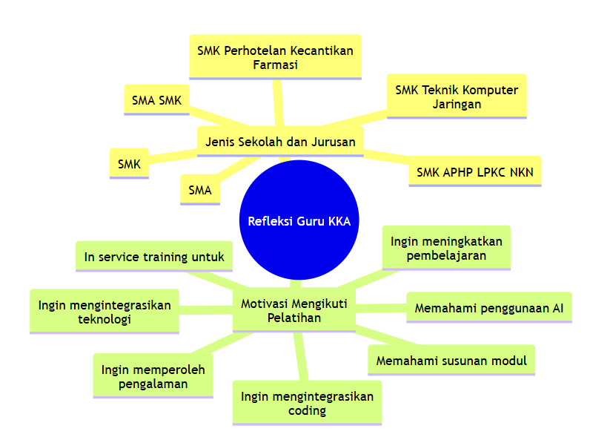
Gambar 6. Mindmap pada kategori Jenis Sekolah dan Jurusan, dan Motivasi Mengikuti Pelatihan
Refleksi guru pada kategori Motivasi Mengikuti Pelatihan menunjukkan orientasi kuat pada peningkatan kompetensi profesional dan pedagogik, dengan kesadaran tinggi akan pentingnya pembaruan kemampuan di era digital. Para guru termotivasi untuk memahami dan mengintegrasikan berpikir komputasional, teknologi, dan kecerdasan artifisial dalam pembelajaran, menandakan pergeseran mindset dari sekadar pengguna teknologi menjadi pendidik adaptif dan inovatif. Selain dorongan profesional, tampak pula motivasi intrinsik untuk memperluas wawasan dan memberikan bekal literasi digital serta kemampuan AI kepada siswa, sehingga pelatihan KKA dipandang sebagai peluang untuk tumbuh dan berinovasi, bukan sekadar kewajiban program.
Berikutnya adalah kategori Materi yang Diajarkan dan Metode dan Aktivitas Pembelajaran, yang juga dijelaskan melalui Gambar 7. Refleksi guru pada kategori Materi yang Diajarkan menggambarkan pemahaman yang cukup komprehensif terhadap isi pembekalan. Sebagian besar menyebut secara eksplisit lima modul pembekalan, yang meliputi pengantar koding, dasar pemrograman Python, dasar kecerdasan artifisial, hingga penerapan prompt engineering dalam konteks AI generatif seperti ChatGPT, Canva, dan DALL·E. Guru juga menyoroti materi yang bersifat praktikal, seperti merancang ide penggunaan KKA dan materi KKA yang dapat langsung dipraktikkan di kelas. Hal ini menunjukkan bahwa peserta tidak hanya memahami konsep, tetapi juga menilai nilai terapan dari pembelajaran. Adanya sebutan seperti KKA dalam kurikulum nasional dan fase pembelajaran SMA mengindikasikan kesadaran guru terhadap relevansi materi dengan kurikulum Merdeka.
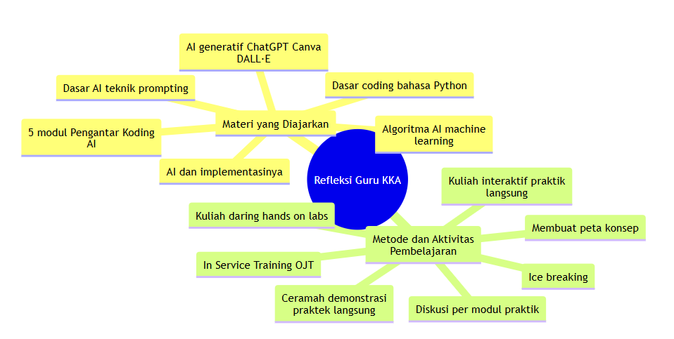
Gambar 7. Mindmap pada kategori Materi yang Diajarkan, dan Metode dan Aktivitas Pembelajaran
Kategori Metode dan Aktivitas Pembelajaran memperlihatkan keragaman strategi yang digunakan dalam pelatihan, dengan banyak guru menyebutkan kegiatan seperti on-the-job training, peer teaching, dan project-based learning. Penyebutan on-the-job training tampaknya lebih bersifat deskriptif, yakni sebagai bagian dari tahapan pembekalan yang memang telah dijalani peserta, bukan sebagai refleksi atas inovasi metode baru. Namun demikian, muncul pula praktik pembelajaran aktif seperti micro teaching, diskusi per modul, praktik langsung, dan kolaborasi kelompok, yang menunjukkan pemahaman terhadap pendekatan student-centered learning. Aktivitas pendukung seperti ice breaking dan apersepsi memperlihatkan kesadaran terhadap pentingnya suasana belajar yang interaktif dan menyenangkan. Secara keseluruhan, refleksi pada kategori ini menegaskan bahwa peserta mengenali dan mengalami ragam metode pembelajaran aktif yang diterapkan dalam pelatihan KKA.
Dua kategori berikutnya, yaitu Proyek atau Produk yang Dihasilkan siswa dan Respon serta Antusiasme Siswa, menggambarkan dampak nyata dari penerapan materi pelatihan KKA di kelas (lihat Gambar 8). Pada kategori Proyek atau Produk yang Dihasilkan, tampak bahwa guru berhasil mengimplementasikan konsep prompt engineering dan pemanfaatan teknologi AI generatif dalam pembelajaran berbasis proyek. Hasil karya siswa pun beragam—mulai dari modul ajar digital, video pembelajaran, poster, hingga jingle berbasis Suno AI—menunjukkan kreativitas dan adaptasi teknologi yang tinggi. Bahkan, beberapa proyek lebih teknis seperti chatbot sederhana, model AI dengan Python, dan aplikasi edukatif interaktif turut dihasilkan. Keragaman ini mencerminkan kemampuan guru membimbing siswa menerapkan Project-Based Learning (PBL) yang kontekstual, kreatif, dan relevan dengan dunia nyata, termasuk tema-tema seperti UMKM, lingkungan, dan literasi digital, yang memperlihatkan bagaimana AI menjadi katalis inovasi di ruang belajar.
Mendukung pencapaian tersebut, pada kategori Respon dan Antusiasme Siswa tampak peningkatan yang signifikan. Sebagian besar guru melaporkan adanya peningkatan partisipasi kelas hingga sekitar 85%, dengan suasana pembelajaran yang lebih hidup dan interaktif. Siswa menunjukkan antusiasme tinggi, rasa ingin tahu yang besar, dan mulai lebih memahami konsep AI dalam konteks praktis. Banyak guru menilai bahwa siswa menjadi lebih kreatif dan bebas mengekspresikan ide, bahkan beberapa di antaranya mulai bereksperimen dengan proyek-proyek kecil berbasis AI yang dihasilkan dari pembelajaran mereka.
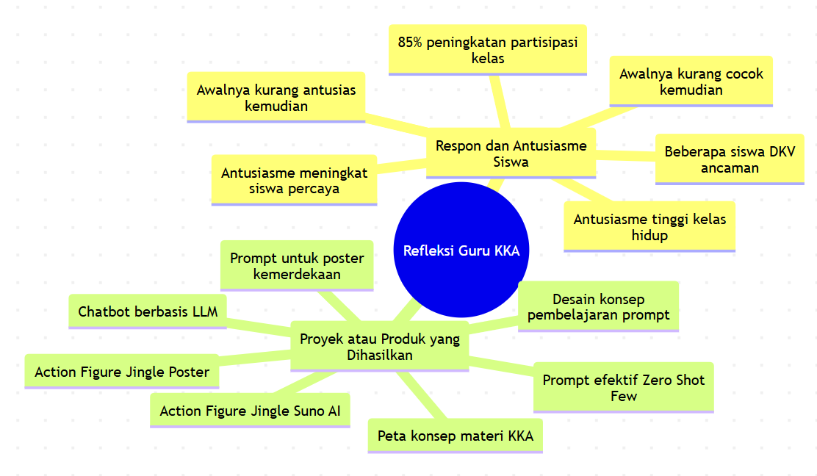
Gambar 8. Mindmap pada kategori Jenis Sekolah dan Jurusan, dan Motivasi Mengikuti Pelatihan
Namun, tidak semua refleksi menunjukkan respon positif. Dari jurusan Desain dan Komunikasi Visual (DKV) muncul sikap skeptis sebagian siswa terhadap penggunaan AI dalam proses desain, terutama karena teknologi ini dianggap mengancam prinsip orisinalitas karya. Sikap ini menjadi tantangan sekaligus potensi hambatan bagi guru dalam menerapkan Generative-AI di kelas seni. Fenomena ini menunjukkan perlunya pendekatan pedagogis yang menyeimbangkan nilai orisinalitas dengan pemanfaatan teknologi kreatif. Kurikulum seni perlu memberi ruang bagi AI sebagai medium eksplorasi baru, bukan pesaing kreativitas manusia. Dengan demikian, guru dapat menuntun siswa mengintegrasikan kepekaan artistik dan kemampuan teknologi secara etis, estetis, dan reflektif, sehingga AI menjadi sarana pengayaan, bukan ancaman bagi proses kreatif.

Pada kategori Implementasi di Sekolah (Real Teaching), sebagaimana ditunjukkan dalam Gambar 9, para guru berhasil menerjemahkan hasil pelatihan ke dalam praktik pembelajaran nyata dengan beragam pendekatan kreatif. AI diintegrasikan ke berbagai mata pelajaran, baik sebagai asisten riset, alat eksplorasi kreatif, maupun media pembelajaran berbasis proyek. Banyak guru yang untuk pertama kalinya mengajar koding dan menerapkan prompt generatif secara langsung, memadukannya dengan ice breaking, pertanyaan pemantik, serta media ajar digital hasil rancangan sendiri. Implementasi ini menunjukkan peningkatan kompetensi pedagogis dan teknologis guru, serta kemampuan menyesuaikan konteks pembelajaran sesuai karakteristik siswa dan sekolah. Secara keseluruhan, real teaching mencerminkan bahwa pemahaman konseptual tentang KKA berhasil ditransformasikan menjadi pengalaman belajar yang autentik, kolaboratif, dan relevan dengan kebutuhan masa depan.
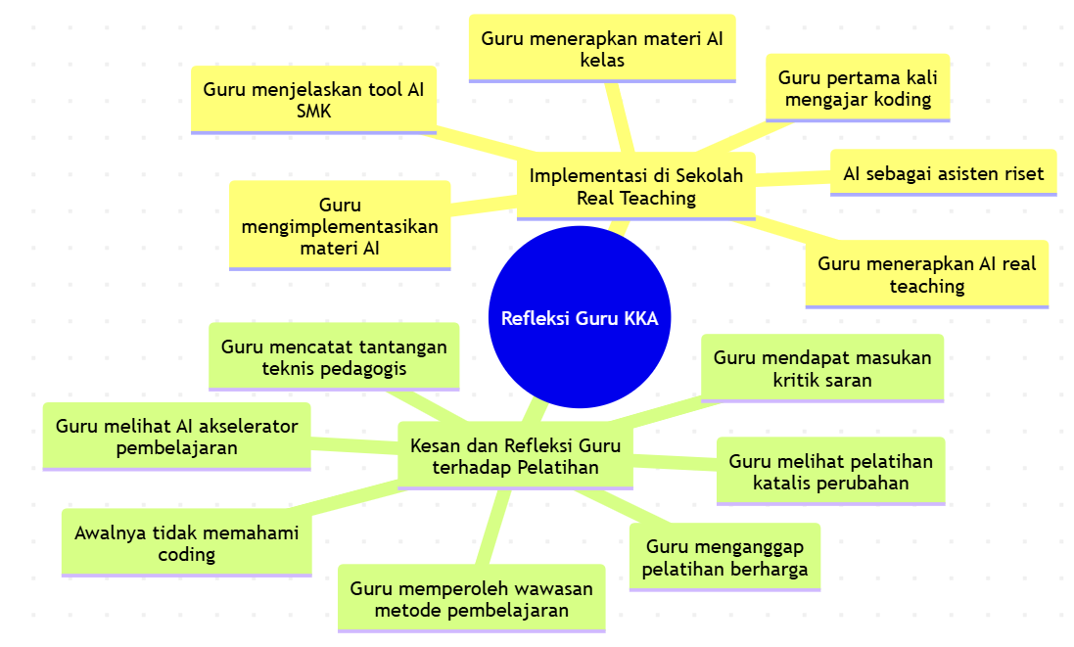
Gambar 9. Mindmap pada kategori Implementasi di Sekolah (Real Teaching), dan Kesan dan Refleksi Guru Terhadap Pelatihan
Pada kategori Kesan dan Refleksi Guru terhadap Pelatihan, tampak perubahan signifikan dalam cara pandang dan kepercayaan diri para guru terhadap penggunaan AI dalam pembelajaran. Banyak guru mengakui bahwa pada awalnya mereka tidak memahami konsep koding maupun kecerdasan artifisial, namun pelatihan ini membuka wawasan baru tentang bagaimana AI dapat menjadi akselerator dan katalis perubahan pendidikan. Para peserta merasa memperoleh inspirasi, metode, dan pendekatan pembelajaran yang lebih kreatif serta relevan dengan era digital. Selain peningkatan kompetensi teknis dan digital, guru juga menyadari pentingnya integrasi AI dalam proses mengajar dan refleksi pedagogis mereka. Tantangan teknis, seperti keterbatasan perangkat dan pemahaman awal, tidak menghalangi semangat eksploratif yang muncul dari pengalaman berbagi dan bimbingan fasilitator. Secara keseluruhan, pelatihan ini dinilai sangat berharga karena berhasil menumbuhkan keyakinan baru bahwa AI bukan sekadar alat, melainkan sarana transformasi cara mengajar yang lebih adaptif dan inspiratif.
Dua kategori terakhir adalah Dampak dan Rencana tindak lanjut, serta Keterbatasan dan Kesiapan Sekolah terkait Sarana-prasarana dan SDM. Pada kategori Dampak dan Rencana Tindak Lanjut, refleksi para guru menunjukkan arah positif terhadap keberlanjutan implementasi KKA di sekolah. Banyak guru berkomitmen untuk terus mengajar materi KKA, memperdalam kemampuan AI, dan menyusun materi ajar yang lebih matang serta terstruktur. Beberapa refleksi menegaskan adanya peningkatan partisipasi siswa di kelas, terbentuknya ekosistem pembelajaran yang lebih inovatif, serta lahirnya produk nyata hasil pembelajaran berbasis AI generatif. Para guru juga berencana untuk menyebarluaskan pengetahuan yang diperoleh kepada rekan sejawat, membimbing siswa agar menggunakan AI secara bijak, serta memperkuat integrasi AI ke dalam kurikulum dan proyek lintas mata pelajaran. Tindak lanjut yang direncanakan tidak hanya berorientasi pada aspek teknis dan pedagogis, tetapi juga pada penguatan etika digital dan budaya literasi AI di lingkungan sekolah. Secara umum, refleksi ini menggambarkan perubahan mindset yang kuat menuju pembelajaran berbasis teknologi yang berkelanjutan dan kolaboratif.
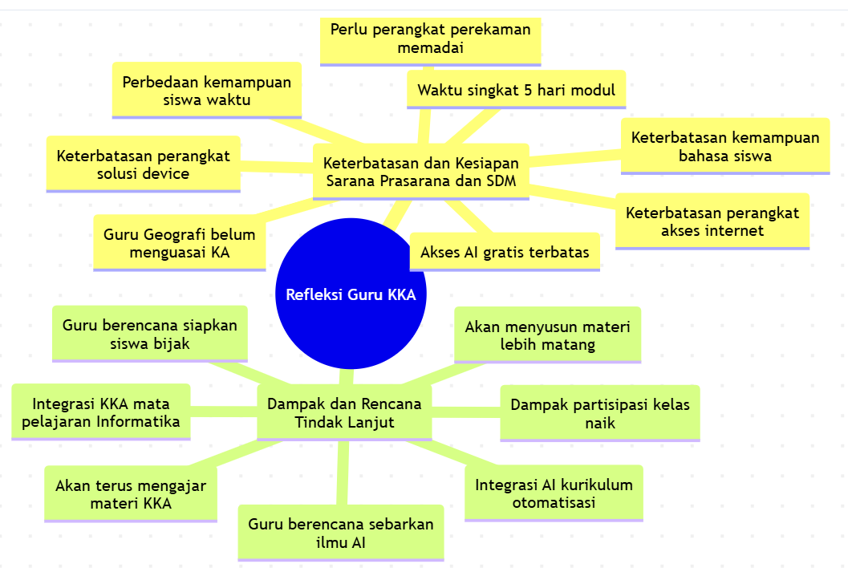
Gambar 10. Mindmap pada kategori Dampak dan Rencana Tindak Lanjut, dan Keterbatasan dan Kesiapan Sarpras dan SDM
Di sisi lain, kategori Keterbatasan dan Kesiapan Sarana, Prasarana, dan SDM menyoroti sejumlah tantangan yang perlu diperhatikan dalam keberlanjutan implementasi KKA di sekolah. Beberapa kendala utama meliputi keterbatasan perangkat dan akses internet yang belum merata, error teknis pada peralatan seperti proyektor dan audio-visual, serta keterbatasan waktu pelatihan yang relatif singkat untuk menguasai seluruh modul. Dari sisi sumber daya manusia, masih ditemukan guru yang belum sepenuhnya memahami konsep kecerdasan artifisial, khususnya di mata pelajaran non-teknologi seperti Geografi, serta variasi kemampuan siswa dalam memahami materi AI akibat perbedaan latar belakang dan kemampuan bahasa. Tantangan ini menunjukkan perlunya dukungan lebih lanjut dari pihak sekolah dan penyelenggara pelatihan untuk memperkuat kesiapan infrastruktur digital, meningkatkan kapasitas guru lintas disiplin, dan memperluas akses terhadap sumber daya pembelajaran berbasis AI agar transformasi digital pendidikan dapat berjalan secara inklusif dan berkelanjutan.

Analisis Kemampuan LLM
Dalam membangun skrip JSON, LLM non-coder (gpt-oss) justru menunjukkan performa paling stabil dengan koherensi kuat antara kategori dan frasa temanya. Model ini tidak hanya menghasilkan struktur JSON yang konsisten, tetapi juga memiliki kecepatan pemrosesan tertinggi di antara ketiganya. Sebaliknya, LLM coder, meskipun dilatih untuk menulis kode, menunjukkan kelemahan dalam menjaga keseragaman format data. Hal ini kemungkinan disebabkan kecenderungan model untuk menambahkan elemen sintaks pemrograman seperti kurung kurawal ganda atau indentasi kompleks yang tidak sesuai dengan format JSON sederhana untuk analisis teks. Akibatnya, skrip JSON yang dihasilkan memerlukan post-processing tambahan agar dapat digunakan secara konsisten. Adapun LLM GLM menunjukkan waktu thinking lebih panjang yang berpengaruh pada keterlambatan hasil. Untuk mengatasi kendala ini, diperlukan modifikasi yang lebih terarah pada template skrip agar model coder dapat menghasilkan file JSON yang benar-benar seragam dan siap diolah tanpa koreksi manual. Meski demikian, ketiganya tetap konsisten dan akurat dalam membangun skrip Mermaid. Gabungan semua kategori dan frasa di dalamnya akan menghasilkan mindmap seperti dalam Gambar 11.
Mindmap ini adalah salah satu hasil dari kategori yang diekstrak secara generatif oleh LLM GPT-OSS. Pada proses regenerasi kategori berikutnya, tiap model dapat menghasilkan frasa baru yang berbeda baik secara semantik maupun dalam jumlahnya, mencerminkan sifat dinamis dan non-deterministik dari pemrosesan generatif LLM.

4. Kesimpulan
Penelitian ini menunjukkan bahwa integrasi LLM dalam analisis refleksi guru mampu menghasilkan kategorisasi tematik yang adaptif dan relevan terhadap konteks pendidikan. Model non-coder (gpt-oss) tampil paling stabil dan efisien dalam menghasilkan struktur JSON yang koheren, sementara model coder seperti GLM dan QWEN-Coder menghadapi kendala dalam konsistensi format serta kecepatan pemrosesan.
Secara substantif, refleksi guru memperlihatkan dinamika yang kaya antara semangat pembaruan kompetensi dengan tantangan pedagogis yang muncul di lapangan. Sebagian besar guru menunjukkan motivasi tinggi untuk meningkatkan kompetensi digital dan pedagogik, terutama dalam memahami konsep berpikir komputasional, penerapan prompt engineering, dan integrasi AI dalam pembelajaran berbasis proyek. Refleksi mereka menegaskan bahwa pelatihan KKA tidak hanya meningkatkan keterampilan teknis, tetapi juga mengubah paradigma mengajar menuju pendekatan yang lebih kreatif, kolaboratif, dan berbasis eksplorasi teknologi. Di sisi lain, muncul tantangan konseptual dan etis, khususnya pada bidang seni dan desain, di mana sikap skeptis sebagian siswa terhadap penggunaan AI menandai benturan antara nilai orisinalitas artistik dengan efisiensi generatif teknologi. Hal ini mengindikasikan perlunya reposisi kurikulum dan strategi pembelajaran agar AI tidak dipandang sebagai ancaman terhadap ekspresi kreatif manusia, melainkan sebagai medium baru yang memperluas ruang penciptaan dan refleksi estetika dalam pendidikan abad ke-21.

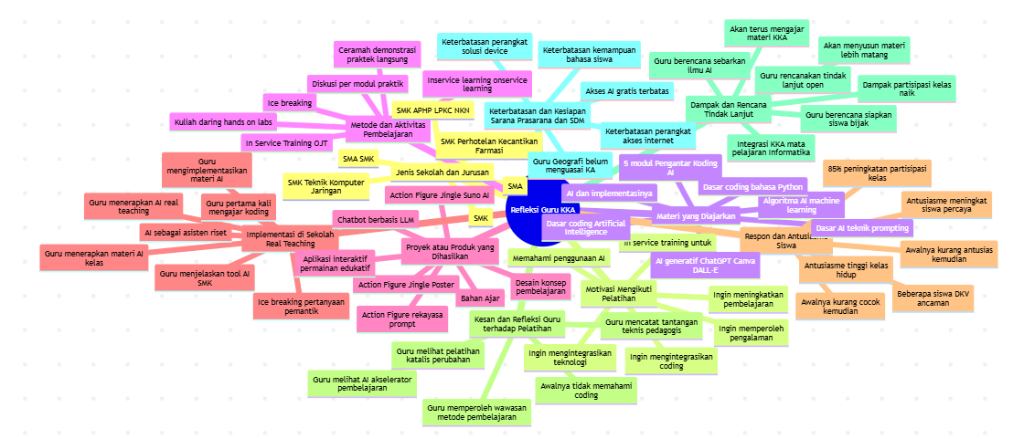
Gambar 11. Mindmap Semua Kategori

Keterbatasan penelitian ini terletak pada aspek teknis seperti standar prompt dan struktur skrip JSON, yang juga masih memerlukan penyempurnaan agar hasil analisis lebih konsisten dan dapat direplikasi dengan mudah. Penelitian selanjutnya disarankan mengembangkan template skrip dan pipeline analisis yang lebih presisi agar struktur JSON dan visualisasi mindmap lebih seragam antar model. Perluasan data refleksi guru dari berbagai jenjang dan bidang keahlian juga penting untuk meningkatkan generalisasi temuan.

Ucapan Terimakasih
Penulis mengucapkan terima kasih kepada Ikatan Ahli Informatika Indonesia Nusantara (IAIIN) di tingkat Dewan Pengurus Pusat dan Dewan Pengurus Wilayah Jawa Timur atas dukungan pendanaan pada publikasi artikel ini. Para Penulis adalah anggota IAIIN DPW Jawa Timur yang menjadi fasilitator dalam kegiatan pembekalan bagi calon guru mata pelajaran KKA di SMA/SMK Kota Malang.

Daftar Rujukan
[1] Kemdikdasmen, “Naskah Akademik PEMBELAJARAN KODING DAN KECERDASAN ARTIFISIAL Pada Pendidikan Dasar dan Menengah.” 2025.
[2] M. Pietsch and D.-K. Mah, “Leading the AI transformation in schools: it starts with a digital mindset,” Educ. Technol. Res. Dev., vol. 73, no. 2, pp. 1043–1069, 2025, doi: 10.1007/s11423-024-10439-w.
[3] Kemdikdasmen, “KEPUTUSAN MENTERI PENDIDIKAN DASAR DAN MENENGAH REPUBLIK INDONESIA NOMOR 127|P12025 TENTANG PEDOMAN IMPLEMENTASI KODING DAN KECERDASAN ARTIFISIAL PADA PENDIDIKAN ANAK USIA DINI, JENJANG PENDIDIKAN DASAR, DAN JENJANG PENDIDIKAN MENENGAH.” 2025.
[4] N. Jeong and J. Lee, “An Aspect-Based Review Analysis Using ChatGPT for the Exploration of Hotel Service Failures,” Sustain., vol. 16, no. 4, 2024, doi: 10.3390/su16041640.
[5] D. R. Yerramreddy, J. Marasani, P. S. V. Gowtham, S. Abhishek, and Anjali, “An Empirical Analysis of Topic Categorization using PaLM, GPT and BERT Models,” in 2023 Innovations in Power and Advanced Computing Technologies, i-PACT 2023, 2023. doi: 10.1109/I-PACT58649.2023.10434768.
[6] S. Chow, L. Guo, J. Chow, C. Chia, S. Li, and D.-Y. Huang, “Semantic Search Using LLM-Aided Topic Generation on Knowledge Graphs for Paper Discovery,” in 2024 IEEE 14th International Symposium on Chinese Spoken Language Processing (ISCSLP), 2024, pp. 353–357. doi: 10.1109/ISCSLP63861.2024.10800417.
[7] T. Khandelwal, “Using LLM-Based Approaches to Enhance and Automate Topic Labeling.” 2025. [Online]. Available: https://arxiv.org/abs/2502.18469
[8] Anonymous, “About Mermaid Viewer,” Mermaid, 2025. https://docs.mermaidviewer.com/mermaid-viewer/introduction.html
[9] O. Fagbohun, R. M. Harrison, and A. Dereventsov, “An Empirical Categorization of Prompting Techniques for Large Language Models: A Practitioner’s Guide,” J. Artif. Intell. Mach. Learn. Data Sci., vol. 1, no. 4, 2023, doi: 10.51219/jaimld/oluwole-fagbohun/15.
[10] X. Liu et al., “GPT understands, too,” AI Open, 2023, doi: 10.1016/j.aiopen.2023.08.012.

